
Lab2PT

Relatório sobre o Projeto

Contributo para a sustentabilidade turística do município de Boticas
(Relatório de Diagnóstico intercalar)

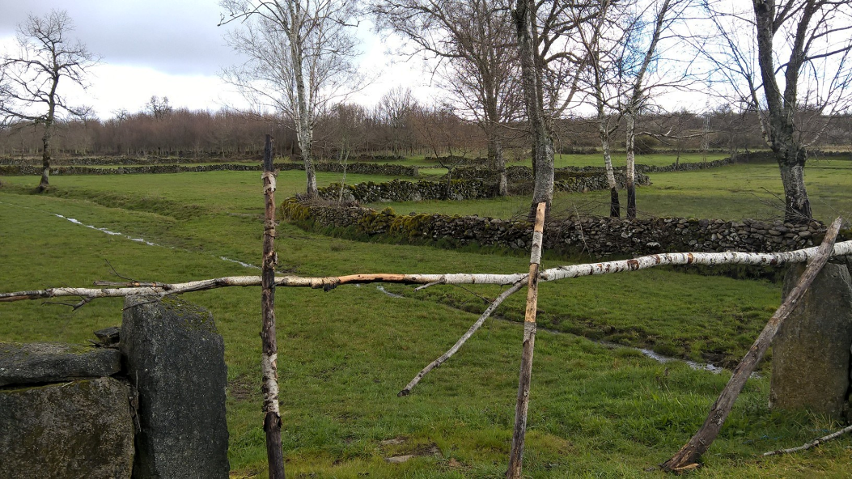

Lab2PT
Laboratório de Paisagens, Património e Território

31 de outubro de 2016

Identificação da entidade

Laboratório de Paisagens, Património e Território (Lab2PT) da Universidade do Minho
Endereço Institucional

Lab2PT
Universidade do Minho
Escola de Arquitetura
Campus de Azurém
4800-058 Guimarães
Portugal

Telefone: 253 510 526
E-mail: sec@lab2pt.uminho.pt

Coordenação:
Paula Remoaldo
Isabel Freitas

Restante Equipa Técnica (por ordem alfabética):
Olga Matos
Hélder Lopes e Sara Silva
Pedro Pereira e Mário João Braga
Luís Ferreira
Vítor Patrício Ribeiro
Ana Luísa Rodrigues
Maria Dolores Sanchez
José Cadima Ribeiro

ÍNDICE
Introdução 9
1.1-Fontes primárias 12
1.1.1-Trabalho de campo realizado nas freguesias do município 12
1.1.2-Focus Group (Grupo Focal) 16
1.1.3-Inquérito por questionário aos residentes 18
1.1.4-Inquérito por questionário aos visitantes 19
1.1.5-Inquérito por entrevista semiestruturada aos agentes locais e regionais 20
1.2-Fontes secundárias 22
2-Principais caraterísticas do município de Boticas e evolução da atividade turística 22
2.1-Recordando algumas características sociodemográficas e económicas do município e do Alto Tâmega 23
2.2-A acessibilidade do município e do Alto Tâmega 33
2.3-Evolução do turismo em Boticas e no Alto Tâmega num quadro de desenvolvimento do turismo da região do Porto e Norte de Portugal 41
2.3.1-Quadro de desenvolvimento do turismo da região do Porto e Norte de Portugal 41
2.3.1.1-Apresentação do turismo na região do Porto e Norte de Portugal 42
2.3.1.2-Estratégia de Marketing para o Turismo do Porto e Norte de Portugal 2015-2020 48
2.3.2-Evolução do turismo no Alto Tâmega e em Boticas 51
3-Boticas, a paisagem: habitar os montes transmontanos. Do século XX aos dias de hoje 68
3.1-A mudança 69
3.2-O permanecente 73
3.3.-A paisagem cultural face ao património do município: o caso de Covas do Barroso 75
3.3.1-Património cultural imaterial de Covas do Barroso na sustentabilidade turística do município de Boticas 76
3.3.2-Recursos do património cultural material de Covas do Barroso: Lugares de Covas do Barroso, Muro e Romaínho 77
4-Perceções dos residentes, visitantes e agentes locais e regionais e o seu contributo sobre o turismo em Boticas 85
4.1-Perceções dos residentes 85
4.2-Perceções dos agentes locais e regionais através do Focus Group e das entrevistas 102
4.2.1-Análise do Focus Group 102
4.2.2-Metodologia usada para a análise das entrevistas 107
4.2.3-Principais resultados dos inquéritos por entrevista 109
4.3-Síntese dos diferentes tipos de perceções 119
5-Primeiro esboço de potencialidades turísticas e oportunidades para o desenvolvimento do turismo a curto prazo no município de Boticas 123
Bibliografia consultada 131
Anexos 137

Notas biográficas dos autores
Paula Cristina Almeida Cadima Remoaldo é Professora Associada com Agregação de Geografia Humana do Departamento de Geografia do Instituto de Ciências Sociais da Universidade do Minho. É doutorada em Geografia Humana pela Universidade do Minho, com a colaboração da Universidade de Louvain-la-Neuve (Bélgica). É atualmente Diretora do Doutoramento em Geografia da Universidade do Minho e Coordenadora Adjunta do Grupo de Investigação SpaceR (Espaço e Representação) do Lab2PT (Laboratório de Paisagens, Património e Território) da Universidade do Minho.
As suas áreas principais de investigação são o Turismo Urbano, o Turismo Cultural, os Megaeventos e o Desenvolvimento Regional e Local.

Isabel Freitas é Professora Associada da Universidade Portucalense doutorada em História, membro Integrado do LAB2PT da Universidade do Minho, Académica Correspondente da Academia Portuguesa da História, Diretora do Departamento de Turismo, Património e Cultura. Foi coordenadora de diversos ciclos de estudo na área do Património e Turismo na Universidade Portucalense, orientou diversas teses de licenciatura, relatório de estágio e de mestrado e integrou dezenas de júris de dissertação de mestreado e de tese de Doutoramento. Coordenou diversas conferências de âmbito nacional e internacional na Universidade Portucalense e na Universidade do Minho como integrada nos Centros de investigação CITCEM e LAB2PT. Foi coordenadora de diversos projetos na Universidade Portucalense nas áreas do património, Cultura e Turismo. Colaborou em diversos outros projetos de valorização do Território com Câmaras Municipais e organismos locais. Integra como investigadora vários projetos financiados em Portugal e em Espanha. No âmbito destes projetos realizou diversas publicações que se centralizam em torno dos temas relacionados com o território, a água e as fronteiras no âmbito das relações Peninsulares.

Olga Matos é Licenciada em História – variante Arqueologia pela Universidade de Coimbra, (1988), com Pós-graduação em “Conservazione e Teoria del Restauro delle Opere d’Arte” e Museologia pela Università Internazionale dell’Arte di Firenze (1991) e Doutoramento em História, especialidade de Arqueologia, pela Universidade de Coimbra (2003). Trabalha na área do Património Cultural, da Museologia e do Turismo. Os seus interesses incluem o Património, a Interpretação e Gestão de Sítios Arqueológicos e Monumentos. Nos últimos anos tem conduzido pesquisas e consultoria dentro das várias áreas de interesse, incluindo a Interpretação, a Museologia e o Património Arqueológico e o Turismo Cultural. Participou já em diversos congressos nacionais e internacionais como oradora, tem integrado comités científicos de conferências e seminários, participado em Júris de Mestrados e Doutoramentos e tem também um importante número de publicações na sua área de interesse. Coordenou entre 2010 2015 o Mestrado "Innovative Tourism Development "no Instituto Politécnico de Viana do Castelo

Hélder Tiago da Silva Lopes licenciou-se em Geografia e Planeamento em 2014, no Instituto de Ciências Sociais da Universidade do Minho. Desde 2014, encontra-se a realizar nessa instituição o Mestrado em Geografia – Especialização em Planeamento e Gestão do Território. No âmbito da sua dissertação (2º ano letivo), finalizou uma investigação com o título “O turismo como alavanca do desenvolvimento de áreas de baixa densidade: o caso de estudo do município de Boticas”. Esta dissertação insere-se num projeto mais lato do Lab2PT, instituição à qual se associou desde setembro de 2015 como membro colaborador. Apresentou várias comunicações em eventos científicos nacionais e internacionais na área da Geografia e Turismo, essencialmente desde finais de 2014. Envolveu-se também em alguns projetos pontuais ligados aos Sistemas de Informação Geográfica e à Geografia Económica. Durante os últimos anos, associou-se à vida associativa, tendo exercido as funções de Vice-Presidente da Associação de Estudantes de Geografia e Planeamento (GeoPlanUM) (2014) e de Presidente da Assembleia Geral (desde 2015) da mesma associação. As suas principais áreas de interesse são SIG, Saúde e Planeamento, Planeamento em turismo, Planeamento de transportes e acessibilidades, Desenvolvimento regional e Climatologia.

Sara Catarina Gomes da Silva é aluna de doutoramento em Geografia Humana no Departamento de Geografia da Universidade do Minho. Membro do Grupo de Investigação SpaceR (Espaço e Representação) do Laboratório de Paisagens, Património e Território (Lab2PT) da Universidade do Minho. A principal área de investigação está relacionada com a Geografia do Crime.

António Pedro Queirós Pereira é Professor Adjunto do Instituto Politécnico de Viana do Castelo. É doutorado em Antropologia pelo Instituto Superior de Ciências do Trabalho e da Empresa – Instituto Universitário de Lisboa. É investigador do Centro de Administração e Políticas Públicas - Instituto Superior de Ciências Sociais e Políticas, Universidade de Lisboa. As suas áreas principais de investigação são o Património Cultural, Religião, Saúde e Enfermagem.

Mário João Braga da Silva é licenciado em Antropologia, doutorando em Relações Interculturais na Universidade Aberta e Investigador do Centro de Estudos das Migrações e das Relações Interculturais. As suas áreas principais de investigação são o Património Cultural, Religião e Educação.

Luís Augusto Bastos Durães Ferreira é Professor Especialista em Turismo e Lazer do Instituto Superior de Ciências Empresariais e do Turismo. É doutorado em Ciências Empresariais pela Universidade de Santiago de Compostela, com especialização em Planeamento Estratégico em Turismo. Entre 2007 e 2014 foi Coordenador do Mestrado em Turismo e Desenvolvimento de Negócios, da Pós-Graduação em Turismo e Gestão Hoteleira e da Licenciatura em Turismo, acumulando com as funções de Diretor Executivo e Investigador do Centro de Investigação Interdisciplinar e de Intervenção Comunitária (CIIIC). Atualmente integra o Grupo de Investigação Space R (Espaço e Representação) do Lab2PT (Laboratório de Paisagens, Património e Território) da Universidade do Minho. Licenciado em Economia reparte a sua atividade de Docente e Investigador com a Consultoria a Organizações Públicas e Privadas. As suas áreas principais de investigação e de trabalho são o Planeamento Estratégico em Turismo, o Planeamento Estratégico de Destinos Turísticos, as Políticas Públicas e o Desenvolvimento do Turismo, as Tendências, os Mercados Turísticos Emergentes e o Desenvolvimento de Novos Produtos, o Estudo dos Impactos do Turismo, os Itinerários Turísticos, o Turismo Criativo e os Modelos Avançados de Gestão nos Negócios da Hotelaria e do Turismo.

Vítor Patrício Rodrigues Ribeiro é Professor convidado de Geografia do Departamento de Geografia do Instituto de Ciências Sociais da Universidade do Minho e do Departamento de Formação de Professores, na Escola Superior de Educação de Paula Frassinetti. É doutorado em Geografia e Planeamento Regional pela Universidade do Minho, com a colaboração da Universidade Complutense de Madrid (Espanha). Encontra-se na fase de conclusão do pós-doutoramento inserido na especialidade Tecnologia Educativa, com o projeto “Novas Tecnologias de Informação Geográfica no ensino/aprendizagem no Ensino Básico”, na Universidade do Minho. É membro integrado do Grupo de Investigação SpaceR (Espaço e Representação) do Lab2PT (Laboratório de Paisagens, Património e Território) da Universidade do Minho. Integra a rede NECTAR: Network on European Communications and Transport Activities Research. As suas áreas principais de investigação são no âmbito da Geografia dos Transportes, dos Sistemas de Informação Geográfica, do Desenvolvimento Regional e Local, da Geografia do Crime e da Educação Geográfica.

Ana Luísa Jardim Martins Rodrigues licenciou-se em Arquitetura na Faculdade de Arquitetura da Universidade do Porto em 1994 e obteve o grau de Mestre em 2000, na mesma Universidade (FAUP). É Professora Auxiliar na Escola de Arquitetura da Universidade do Minho, onde obteve em 2009 o grau de Doutora, e onde leciona desde 1999. Em 1994 inicia a prática profissional, integrando entre 1996-2003 a sociedade J.F. e Associados, Arquitectura e Planeamento Lda., com vista à elaboração do Plano e Projecto de Execução da Nova Aldeia da Luz, Alentejo.

María Dolores Sánchez-Fernández é Professora Ajudante Doutora do Departamento de Análise Económica e ADE da Universidade da Corunha. É doutorada com destaque internacional em Competitividade, Inovação e Desenvolvimento: Análise Económica e de Negócios pela Universidade da Corunha. Pertence aos grupos de investigação GREFIN e GEIDETUR (Espanha), rede REDOR (México), GEEMAT (Brazil), centros de investigação Lab2PT e CICS.NOVA.UMinho (Portugal). As suas áreas principais de investigação são o Turismo e Responsabilidade Social.

José Cadima Ribeiro é doutorado em Ciências Económicas e Empresariais pela Universidade do Minho (1989) e licenciado pelo Instituto Superior de Economia e Gestão (1980), instituição que atualmente integra a Universidade de Lisboa. É docente da Escola de Economia e Gestão (EEG) da Universidade do Minho desde 1983 e professor catedrático do Departamento de Economia da referida Escola desde 1997. É autor e coautor de diversos artigos científicos nas áreas da localização das atividades económicas, do desenvolvimento e das políticas regionais, e da economia do turismo, entre outros. Integrou várias equipas responsáveis pela elaboração de planos de desenvolvimento regional e local, e estudos de impacte económico. Desde fevereiro de 2016 é o Editor-chefe da Revista Portuguesa de Estudos Regionais, publicação científica propriedade da APDR (Associação Portuguesa para o Desenvolvimento Regional). A par da docência universitária, desempenhou diversos cargos de gestão na EEG, nomeadamente o de Presidente da Escola (1998-2004), exercendo na presente data as funções de Presidente do Conselho de Escola, EEG. Em termos de responsabilidades de gestão, passou igualmente por diversas empresas ou organizações, incluindo o CENESTAP (2000-2005) e o EURES Transfronteiriço Norte de Portugal – Galiza (2001-2007).

